《重塑执行力》
主办单位：一六八培训网（冠达咨询） www.peixun168.com；www.wonder168.com
课程时间：7月21-22日 深圳
培训费用：3800 元/人（含培训费、教材费、税费、茶点）
报名电话：18826414993黄老师（微信同号）13286852506崔老师（微信同号）

确定目标不是主要的问题，你如何实现目标和如何坚持执行实现计划才是决定性的问题。
——管理学大师 彼得·德鲁克
在企业运作中，其设计只有10%的价值，其余的全部是执行的价值。
——哈佛商学院前院长 波特
日常工作干扰不断，如何仍能执行最重要的策略目标？
缺乏执行力，是最大的管理黑洞！
明明有目标，知道该做什么，为什么常常不见成效？
策略非常明确，为什么团队还是无法达成，终究以失败收场？
大张旗鼓、倾尽全力推动的变革方案，为何最后常是无疾告终？
策略失败，70%是因为执行不力，鲜少是因为欠缺智慧或是远见！

过去的管理学即使谈执行力，都还停留在“执行力有何重要”或者“个人执行力提升方法”的观念陈述。本课程则把焦点落在“组织如何做到”的实际执行层面，根据企业执行实际，鲜明的提出“执行力的四项修炼”，告诉所有的管理者“如何才能贯彻执行力”！
本课程提供明确的执行步骤、辅助案例、设计实用的核检与联系表，企业各个层级都可以依循落实执行力。参加本课程，企业、组织、团队或者个人都能：
- 终结总是无疾而终的行动方案；
- 帮助团队成员与组织目标达成；
- 持续推动改变行为的策略；
- 在每天日常工作之余，仍能彻底执行最重要的目标！

课程大纲：
一、 重塑执行力之把握本质 寻根溯源
1、策略失败的真正原因
2、不得不改变团队的四个理由
——社会、企业、工作、个人的变化
3、企业执行力应该有的崭新面貌
4、企业执行力的四项原则
5、团队执行力提升的五个阶段

二、重塑执行力之注重结果 提升素养
1、定位不同，结果不同
管理者在企业中的五种定位
不要任务，要结果
结果三要素
2、我要怎么做？
控制自己的行为
控制自己的情绪
做结果的方法
3、正确看待别人
管理者的放羊理论
管理者的三不原则
执行型人才的基本条件
4、正确看待执行中的人际关系
执行中的责任意识
全力以赴的工作态度
执行的8字方针、16字原则、24字战略

三、重塑执行力之提升技能 提高效率
1、高层执行的七大错误
2、中层执行的四大重点
找准位置
聚焦目标
超越期望
明确定位
3、猴子管理法的七大法则
锁定责任
自我成长
沟通职责
学会授权
明确重点
快乐激励
检查监督
4、员工执行力的六大要诀
5、新时代执行力的七个行动
树立危机感
淘汰弱者
服从决定
懂得意识调控
制度引导行为
防止重复犯错
以身作则

四、重塑执行力之善用工具 强化效果
1、从个人到企业，五层次落实执行
2、ARCI矩阵4角色：有效分配权责，任务滴水不漏
3、建立ARCI模型:厘清参与程度，化解模糊地带
4、QQT/R沟通法：会做事，也要争取资源
5、建立高效的SIMPLE流程
6、发挥影响力，打破部门篱笆
7、破除对执行的误解，有效安排任务5步骤

五、重塑执行力之协同合作 提升战力
1、团队协作
2、引子案例：大雁群飞的故事-团队协作的重要性
3、案例：天堂和地狱的区别
4、镜子哲学—走出“自我中心主义”
5、团队成效的七个要素

王俊华 老师
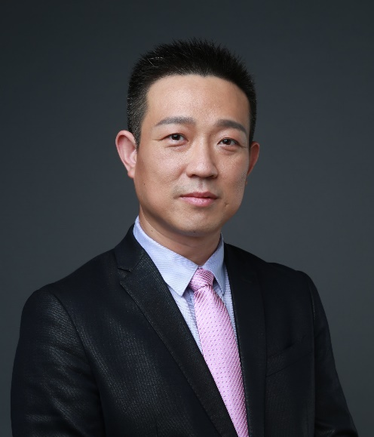
情境实践家课程创始人
深圳企业培训者发展同盟高级顾问
高级职业经理人，
高级人力资源管理师
香港人力资源协会认证讲师
TET资质认证讲师
深圳培训师联合会特聘讲师
香港亚洲商学院副院长、领导力课程特聘导师
西班牙武康大学、比利时列日大学、亚洲城市大学、澳洲阳光海岸大学等MBA/EMBA（国内班）领导力课程老师

个人简介:
王俊华老师曾先后在中国兵器集团公司、慧通天下科技股份有限公司、顺誉电子（深圳）有限公司等大中型企业担任中高层管理职务；
先后担任清华大学、北京大学、云南大学、浙工大、上海交通大学、西安交通大学等高校MBA项目课程特聘讲师，西班牙武康大学、比利时列日大学、亚洲城市大学、澳洲阳光海岸大学等MBA/EMBA（国内班）领导力课程老师。
连续十二年担任宁波市政府人社局培训中心领导力课程特聘讲师；
连续十二年为中行、建行、招行、兴业、南京银行等国有银行及股份银行提供管理类课程培训；
连续十二年中移动、中核集团、中国电信、国家电网、美的集团、中国人寿等大中型企业提供管理类、职业素养类培训。
王老师十三年的企业管理经验，可谓身经百战，集理论与实务于一身，超过千场的企业培训和公开演讲，为企业的可持续发展提供了实际而有效的帮助，赢得了业界良好的口碑和赞誉。

主要研究方向：
王俊华老师致力于领导力、职业化领域实效性研究，坚持做最负责任的促动者！王老师在领导力提升、管理基本功、职业竞争力、情境式学习等方面有长期的研究和实践。

授课风格：
王俊华老师始终坚持“活动、生动、感动、行动”的四动培训法则，用体验式培训强化学习效果，视频、游戏、小组讨论、情境模拟、经营仿真等诸多方式为所有的学员呈现快乐中成长、学习中收获的培训大餐，让所有的学员在互动中顿悟，在行动中提升。王俊华老师激情生动、发人深省的讲解风格，完备的理论体系，古今中外的丰富案例，幽默风趣的语言穿插，经常带领学员在轻松的氛围中体会深奥的理论。

